Стихотворение Воробьёвой Валерии
«Чухлома - город детства»
Чухлома! Город нашего детства.
Чухлома! Город милый, родной.
Буйством зелени, радостью красок
Расцветает он ранней весной.
И заснеженный нравится тоже,
По морозцу бежится легко.
Даже осенью в дождь, в непогоду
Не разлюбишь его ни за что.
Здесь мы вырастим, взрослыми станем.
Разбегутся дорожки - пути.
Но его никогда не забудем,
Обязательно вновь навестим.

Приложение 1
Ознакомительная экскурсия для младших школьников
«Здравствуй, музей!»
Цель: ознакомить школьников с действующими в музее выставками и экспозициями.
Задачи: заинтересовать учеников изучением истории своего края, познакомить с классификацией музеев, его работниками; воспитывать культуру поведения и общения; развивать память, наблюдательность, сообразительность.
План:
- Организационный момент. Что такое музей.
- Классификация музеев. Правила поведения.
- Посещение выставочных залов.
- Заключение, подведение итогов.
Необходимое оборудование: картина, макет машины, игрушка животного, книга.
Ход занятия
Здравствуйте, уважаемые посетители. Добро пожаловать в музей!
А вы знаете, что такое музей и для чего он нужен? (Ответы детей) Музеи (от греческого «museion» - храм муз) – учреждения, осуществляющие сбор, хранение и изучение памятников истории и культуры.
Музеи бывают разные: исторические, художественные, литературные, технические, зоологические. Давайте подумаем, в какой музей на хранение мы отнесем эти предметы: (на столе находятся: картина, макет машины, игрушка животного, книга).
Картину – в художественный, машину – в технический, животного – в зоологический, книгу – в литературный.
Все эти предметы в музее называют экспонатами, а выставка из экспонатов называется экспозиция. Чтобы экспонаты могли в музее храниться долгое время посетителям нужно соблюдать правила поведения.
Как вы думаете, как надо вести себя в музее? (ответы детей) Нельзя экспонаты трогать руками, не шуметь, громко не разговаривать, не толкаться. А еще, надо внимательно слушать человека, который может рассказать вам про экспонаты очень много интересного. Этот человек называется экскурсовод.
Еще в музее работают научные сотрудники, а присматривают за экспонатами и посетителями смотрители. Итак, музей приглашает вас в гости, давайте поздороваемся с ним: «Здравствуй, музей!»
Я вижу, вы любите и изучаете историю своего города и родного края. Я желаю вам успехов в учёбе, а весь наш коллектив будет ждать новых встреч с вами, и мы снова скажем вам: «Добро пожаловать в музей!»

Литература.
- Левыкин К.Г. «Музееведение» М. Высшая школа 1998г.с 430
- Голубев Е. «Боевые звезды». Верхневолжское книжное издательство Ярославль 1972г.
- Попова Р.А. «С природой рядом» Ярославль 1981г.
- Тихомирова Е.П. «Чухлома и чухломичи» Галичская типография 1997г.
- Веселов Е.А. «Определитель пресноводных рыб фауны СССР» М. Просвещение 1977г.

Приложение 2
Сценарий праздника Масленицы
для детей младшего школьного возраста
из цикла «Традиции и обряды»
Цель: ознакомить детей с традиционным праздником проводов русской зимы – Масленицей.
Задачи: рассказать детям как отмечали на Руси и в Чухломе масленицу; разыграть обрядовые действия масленичной недели; воспитывать уважение к традициям предков; развивать любознательность, активность, патриотизм.
Необходимый реквизит: баян, картонные блины, комки бумаги – «снежки», мел, картина на материале с прорезанным отверстием, канат, листки с текстом частушек, сундук с вещами для переодевания ряженых (юбки, платки, передники, сарафаны, рубахи, маски и пр.), мешок с заданиями, написанными на свёрнутых листочках.
Для чаепития: блины, чай, самовар, сушки, варенье, сметана, сахар, стаканы с чайными ложечками, блюдца, салфетки.
План мероприятия:
- Из истории праздника
- Игры
- Чаепитие.
Ход занятия
Добрый день, гости дорогие,
Мы рады гостям, как добрым вестям!
Приглашаем всех гостей к нам на праздник поскорей!
Приходите, скуку отбросьте! Нас Масленица приглашает в гости!
Наш сегодняшний праздник посвящен проводам зимы и называется Масленица. Это старинный славянский праздник проводов зимы. После крещения Руси этот языческий праздник сохранился, хотя и приобрел некоторые новые черты. Церковь в это время вспоминает изгнание Адама из рая и приготовляет всех христиан к Великому посту.
Празднование Масленицы сопровождается обрядами во имя урожая, гуляньями, играми, различными забавами. Как и принято, на Руси мы отмечаем праздники совместно, дружно и весело. И сегодня мы предлагаем вам перенестись в далекие времена и принять участие в этом веселом празднике.
В России снежная зима держится долго, поэтому издавна люди старались помочь Весне Красной скорее придти на землю, принести с собой тепло – добро, прогнать зиму – зло. Масленица длится целую неделю и каждый день наполнен своим смыслом и имеет своё название: понедельник - «встреча», вторник - «заигрыш», среда - «лакомка», четверг - «широкий», пятница - «тещины вечерки», суббота - «золовкины посиделки», воскресенье - «прощеный день».
«Барыней-Масленицей» называли также и соломенную куклу – гостью праздника. В 1870 году журнал «Сатирический вестник» так нарисовал портрет Масленицы: «Вот вам румяная и жирная богиня, обжорства и питья и драк всех героиня, шатается по городам, по сёлам, деревням…»
Согласно легенде, кукла Масленица олицетворяет богиню холода и зла – Морену. Используя волшебство, завладела она сердцем бога солнца. Полюбил Дарующий бог Морёну, взоры свои только к ней обратил. Отвернулся бог от земли, холодным стал солнечный свет. Подули ледяные ветры, занесло все дома и поля снегами. Наступила на земле зима. Собрались все люди, чтобы решить, как помочь земле, вернуть любовь солнышка, спасти Даждьбога от колдовских чар Морёны. Посоветовались и постановили: чтобы обратить внимание солнечного бога на землю, весь народ, от мала до велика, должен совершать обряды, призывающие солнце.
Для этого необходимо производить действия и создавать предметы, напоминающие круглой формой солнце:
- водить хороводы,
-печь блины,
- украшать колесо от телеги и носить его по улицам, скатывать горящим с горы,
- объезжать селения на лошадях.
Считалось, что подобные действия «умасливают» солнце, делают его добрее к людям. Главные действия праздника – победить мороз, разрушить снежный город, сжечь Масленицу – должны были освободить солнце от власти Морёны, вернуть его любовь к земле.
И сегодня мы с вами присоединимся к обычаям предков и проводим зиму в духе старинных традиций.

Итак, понедельник – «встреча»
Масленичную неделю начинали праздновать с воскресенья.
Сценка. Ребятишки встречают возвращающихся с базара парней и девушек вопросом: «Везёшь ли Масленицу?» Кто отвечал: «Нет»,- того бьют лаптями.
В этот день из соломы делали чучело Морёны, надевали на него старую женскую одежду.
-Давайте и мы сделаем чучело Масленицы.

Изготовление Масленицы из соломы.

У Масленицы лица не рисовали, Считалось, что, имея лицо, чучело обретает душу, и тогда его нельзя сжигать. В нарядных санях с пением везли Масленицу по деревне. Обращались к ней с ласковыми словами.

Дорогая наша гостья Масленица,
Авдотьюшка Изотьевна,
Дуня белая, Дуня румяная.
Коса длинная, триаршинная,
Платок беленький,
новомодненький,
Брови черные, наведенные,
Шуба синяя, латки красные,
Лапти частые, головастые,
Портянки белые, набеленные.

В этот день дети выносят на улицу молитвенный блин. Загадывают желание, подкидывая блин к солнышку, стараются поймать и обязательно съесть, чтобы желание сбылось. Чем выше подкинешь блинок, тем ближе просьба к богу. Но не всегда удавалось поймать подкинутый блин, тогда и появилась пословица: не поваляешь – не поешь.
Давайте и мы пройдем этот обряд.

Обряд подкидывания блинов.

Вторник называли «заигрыш»

Заигрыш – слово не случайное. С этого дня начинали славить Масленицу, а девушки и юноши заигрывали друг с другом. На гулянье молодые люди признавались в чувствах девушкам особым образом – девушки возлагали блин на голову, а юноши снимали блин с головы понравившейся девушки. Давайте и мы так с вами позаигрываем.
Игра «Сними блин»
Со вторника начинали кататься на лошадях и с гор на досках, санках, телячьих шкурах, ледянках. Все старались обогнать друг друга и верили в примету: кто дальше с горы укатится – у того в семье уродится длинный лён.
«В нашем городе устраивались катания с Усольской и Никольской гор. На лошадях катались, в основном, одиночных, тройки не запрягали. Сбрую лошади украшали лентами, на дугу подвешивали колокольчики. На некоторые сани ставили топящуюся печку и так и ездили с дымом на всю улицу. В 60-е годы детвору катали ещё и на самолёте-кукурузнике, и на автобусах. Ближе к ночи, часов в 10-11 разжигали большие костры в разных частях города, которые собирали заранее. По озеру горело костра три, на посёлке свой костёр, на поляне свой. У костра все валялись в снегу, веселились. Остатки еды (блины, лепёшки, яйца и др.) потом всё кидали в костер»
Третий день, среда – «лакомка», «сладкоежка».
В этот день лакомились блинами. На «лакомки» тёщи приглашали зятьёв на блины. Блинов ели много и сами над собой подшучивали: блин не клин – брюхо не расколет. В некоторых местностях тёщи, помимо блинов, пекли для зятьёв ещё оладьи и творожники. Кстати, оладьи появились при Иване Грозном, когда наладились торговые отношения между русскими и греками. Этот пышный, жирный блинчик – действительно праздничное угощение, ибо не всякий день русские могли позволить себе жарить лепёшки на греческом оливковом масле. Жмых от этого масла по-гречески – «эладион». Вот так от «оливок» и «эладиона» и произошли оладьи.
1 К теще на блины идем
И друзей с собой ведем!
Развеселая Масленица,
Мы тобою хвалимся!
В этот день повсюду появлялись торговые палатки. В них продавались горячие сбитни (напитки из воды, мёда и пряностей), калёные орехи, медовые пряники. Здесь же, прямо под открытым небом, из кипящего самовара можно было выпить чаю, испытать друг друга на знание природы и умение сравнивать разные предметы.
А вот и вам такое испытание… Я буду загадывать загадки. Отгадал – получай приз, не отгадал – штраф. Штрафные задания будете выбирать сами. Они находятся вот тут в мешке.
Игра - загадки. (см. Приложение)

Четверг – «разгуляй».
В «широкий четверг» начинался масленичный разгул: различные обряды и кулачные бои. Вся еда – блинная. Первый блин мазали мёдом и на тарелке ставили на окно, угощая усопших родственников. По поверью: не испечёшь на Масленицу блины – не бывать дому прибытка. В Ярославле на Масленицу пели коляду. Ряженые люди ходили по домам с бубнами, балалайками, рожками, поздравляя с праздником. За это их угощали, награждали деньгами и поили пивом. Рядились чаще всего в костюмы цыган и медведя. Вот здесь у нас в сундуке есть разные вещи. Давайте нарядимся и споём масленичные частушки. Кто кого перепоёт – мальчики или девочки? (см. Приложение)
Игра «Ряженые» и «Частушки»

Пятница – «Тёщины вечёрки»

Зятья зовут тёщу на угощение. Говаривали: «Хоть тёщины блинки сладки, да тёщ угощают на масленую зятьки» А в предыдущий день тёщи должны были прислать зятьям всё, что было необходимо для выпечки блинов вплоть до сковороды и квашни. Если зять не получил всё необходимое, то мог и не пригласить тёщу на блины.
Самое большое внимание в пятый день Масленицы оказывалось молодожёнам: их жизненная сила должна была пробудить землю от зимнего сна. Нарядные, в расписных санях выезжали они «на люди», чтобы с песнями скатиться с ледяной горы, поделиться своей энергией с землёй. Причём, молодожёны не только скатывались с гор, но молодой должен был опрокинуть жену, «помаслив» её снегом. Видимо отсюда пошла традиция в Чухломе, поздравляя с Масленицей «купать» в снегу того, кого поздравляешь.
1 - А сейчас конкурс танцевальный.
2 - Подходи сюда, народ, тот, кто пляшет, тот вперед.
1- Согревал нас много раз развеселый перепляс.
Звучат танцевальные мелодии «Барыня», «Ах, вы сени..» «Яблочко». Желающие танцуют, лучшие — получают призы.

Суббота – «золовкины посиделки»

Невестка дарит золовкам (сестрам мужа) подарки. Кроме того, что в этот день молодая невестка приглашала своих родных к себе, суббота ещё объявлялась «родительской». Ходили молча на кладбище, поминали усопших. Когда возвращались с кладбища, то блинами закармливали и скот, чтоб скотина велась – не переводилась.
Главное действие дня – взятие снежного городка. Строили из снега город с башнями, воротами. Делились на две команды: конников и пехоту. Конники город атаковали, а пехота – защищала. При этом нельзя было бить лежачего, вдвоём нападать на одного, бить ниже пояса и по затылку. Нужно было и силу, и ловкость свою показать. А вы сейчас покажете свою ловкость вот в такой игре: «Попади в цель»

Игра «Попади в цель»

Воскресенье – «Прощённый день», «проводы», «целовник».

В воскресенье на всей Руси провожали Масленицу.

В деревнях Чухломского района проводы Масленицы проходили так, как описывает их в своих воспоминаниях жительница нашего города Г.Н.Булкина 1942 г.р.

«Гулянье в воскресенье начиналось с раннего утра часов с шести. Все собирались на площадке, выносили из домов лавки. Устраивали большие качели. Много было гармоней, питерские гости играли на гитарах. Весело плясали, угощали всех подряд блинами, пирогами. Играли в массовые игры, ходили на ходулях, дрались мешками, набитыми соломой, сидя на скользком бревне, лазали на большой столб, облитый водой и замороженный, наверху которого висели подарки. Гулянье длилось до самого вечера.»
Прощай-прощай, Масленица.
Ты прощай, прощай, широкая,
Ты не в среду пришла и не в пятницу.
Ты пришла в воскресенье,
Всю неделю веселье.

1 - В воскресенье с Масленицей прощаемся, в воскресенье слезами умываемся.
2 - Мы катались с горы от зари до зари, а сегодня в воскресенье наше кончилось веселье.
В этот день совершался древний обряд прощения всех обид, накопленных за год. Говорили: «Прости, меня, пожалуйста, если в чём виноват перед тобою» Отвечали: «Бог простит и я прощаю» Затем целовались и низко кланялись.

Прежде, чем перейти к обряду прощения мы для вас приготовили игры да веселье. Готовы веселиться, силами да сноровкой меряться? Ответы детей.

1 - Давайте сейчас поиграем все вместе,
Чтоб вы не стояли так долго на месте.
2 - На две команды просим вас поделиться,
А потом уж будем мы веселиться.
Приглашаем всех ребят перетягивать канат.

Игра «Перетягивание каната»
Что это вы тут развеселились.
Расшумелись, разрезвились?
Для вас готова другая игра, называется «Сковорода»

Обряд прощения.

А теперь…

1 - Для вас готово угощенье,
Всем на удивленье!
2- Угощайтесь, гости дорогие!
Вот блинчиков пара,
Ешьте — с пылу, с жару!
Все румяны да красивы!
Вместе.
А за праздник вам спасибо!
Ну, вот и отметили мы с вами Масленицу, да узнали кое-что новое об этом празднике. А ведь масленая неделя продолжается. Не все блины еще съедены и не все песни спеты. Счастливого вам праздника. До свидания.
Загадки:
1.Он слетает белой стаей и сверкает на лету. Он звездой прохладной тает На ладони и во рту. (Снег.)
2. Жил я посреди двора, Где играет детвора. Но от солнечных лучей
Превратился я в ручей. (Снеговик.)
3. Бродит одиноко огненное око,
Всюду, где бывает, взглядом согревает. (Солнце).
4. . Заря-заряница,
Красная девица,
Травку выпускает,
Росу расстилает.
Едет стороной
С сохой, бороной,
С ключевой водой. (Весна).
5.Под гору коняшка, в гору – деревяшка. (Санки)
6. На горячем донце выпекают солнце. (Блин)
7. Стоит толстячок,
Подбоченя бочок,
Шипит и кипит,
Всем чай пить велит. (Самовар)

8. На сковородку ручейком, со сковородки – солнышком. (Блин)

9.Четыре ноги, два уха, один нос да брюхо. (Самовар)

10. Возьму пыльно, сделаю жидко, брошу в пламень – будет камень. (Мука, тесто, хлеб)

11. Дам есть – плачет и ворчит, ничего не дам – она молчит. (Сковорода)

12. Что на сковороду наливают да вчетверо сгибают? (Блин)

13. Не крапива, а жжётся, не солнце, а печёт. (Печь)

14. На плешь капнешь, ставишь – попаришь, вынешь – поправишь. (Блины)

Частушки.
Мальчики:

Купи, тятя, мне коня
Вороные ножки.
Буду девочек катать
По большой дорожке.

Я на Масленку катался,
Трое саней изломал,
Ворона коня замучил,
И милашку закатал.
Девочки:

Девки, масленка идет!
Кто нас покатает?
У Петрушки на дворе
Сивка пропадает.
Прощай, Масленка-вертушка,
Настает великий пост.
На деревне все приели,
Подают селедки хвост!
Игра «Попади в цель»

Дети по очереди берут «снежки» - комки бумаги и стараются попасть в цель – дырку, прорезанную в материале с нарисованной рожицей.

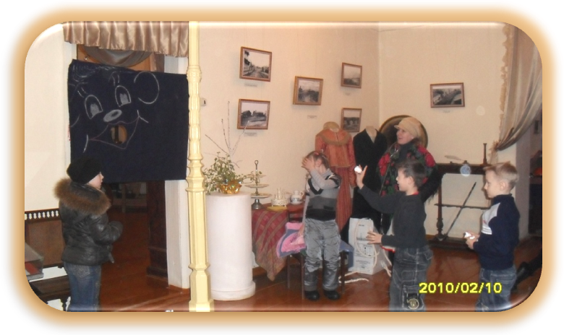
Игра «Перетягивание каната
И девчонок, и ребят вызываем на канат.
10 слева, 10 справа, только мускулы трещат!

Игра «Сковорода»
На полу мелом нарисован круг - сковорода. Дети встают по кругу, держась за руки, не наступая на черту. По команде ведущего «Поддай огоньку!» все бегут по кругу. Услышав команду «Сажай!», все останавливаются и начинают тянуть за руки в центр круга – «сажать на сковороду» - своих соседей. Причём это надо делать упираясь ногами, чтобы не попасть туда самому. Кто угодил на «сковороду» - выбывает из игры, которая продолжается дальше.

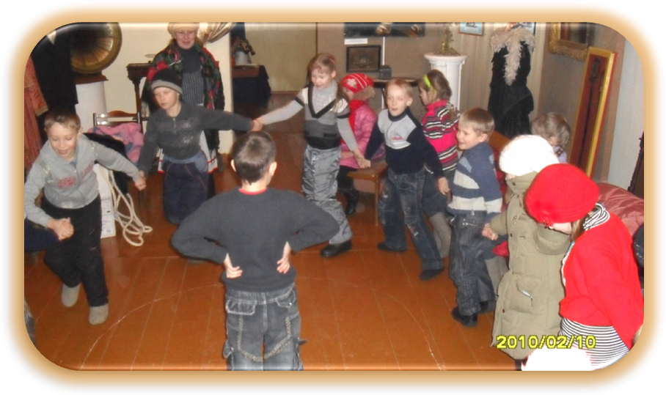

Чаепитие.

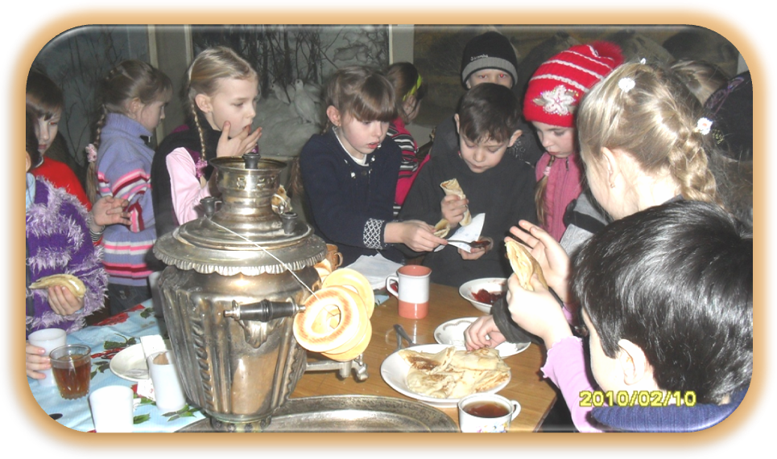

«Масленица — объедуха, деньгам — приберуха».

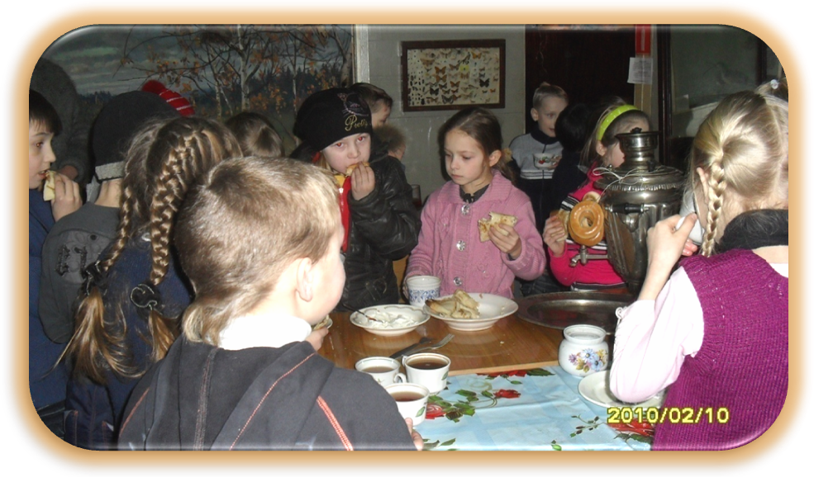

Литература.

- Костромской государственный историко-архитектурный и художественный музей-заповедник. Пособие для учителей, классных руководителей, педагогов дошкольного образования «Основные народные праздники на Руси: Рождество, Масленица, Пасха.» Кострома: Авантитул, 2009.
- Сценарий «Пришла маслена неделя» из журнала «Читаем, учимся, играем» №6 2002г.
- Н.А. Юдина «Русские обычаи и обряды» М. Вече, 2005.
- И.Г.Сухин «800 загадок, 100 кроссвордов» М. «Новая школа»1996.
- Воспоминания Т.М.Бедриновой, жительницы города Чухломы 1940 г.р.
- Воспоминания Г.Н. Булкиной 1942 г.р.

Приложение 3
Герои-чухломичи
Цель: усвоение нравственных ценностей эпохи Великой Отечественной войны на основе историко-культурных предметов из фондов музея.
Задачи: познакомить детей с жизнью чухломичей в годы Великой отечественной войны; рассказать о боевых и трудовых подвигах земляков; воспитывать чувство патриотизма; приобщать к общечеловеческим ценностям; развивать личностные качества детей.
План:
- Орг. момент.
- Чухлома перед войной.
- Начало войны.
- Герои-чухломичи, женщины на войне.
- Труженики тыла.
- Дети военного времени.
- Победа, заключение (акция «Георгиевская ленточка»)
Текст беседы | Экспонаты выставки
Здравствуйте, ребята!  Совсем скоро вся наша страна отметит великий праздник. Вы знаете какой? (Ответы детей) Правильно - день Победы, победы в Великой Отечественной войне. Что такое война? (Ответы детей) Да, война – это когда убивают людей, это огромное человеческое горе, это слёзы от потери близких, любимых, родных. Война не обошла стороной и наш городок. Сегодня я вам расскажу как воевали чухломичи и как они жили в трудные для всех военные годы. Но сначала мысленно перенесёмся в наш город перед войной.  Перед войной Чухлома представляла из себя небольшой, уютный, чистый, зелёный городок, в котором проживало 3,5 тыс. человек. Люди занимались своими делами: работали предприятия, летом в парке молодёжь танцевала под баян местную кадриль, вальсы. В Доме культуры регулярно показывали звуковые фильмы о которых извещала красочная афиша, а также ставились спектакли и концерты, подготовленные учителями и старшеклассниками средней школы, работниками библиотеки. И вот в эту мирную жизнь ворвалась война, которая круто изменила всю обстановку в городе и районе. Вы знаете дату начала войны? (ответы детей) 22 июня 1941 года фашистская Германия напала на Советский Союз (так тогда называлась наша Родина) Сообщение о начале войны жители нашего города услышали по радио. В домах горожан стояли вот такие «тарелки» - это радиоприёмник.  Тему войны отразила на своих страницах и районная газета «Колхозная правда». Обратите внимание, наш город до 1944 года относился не к Костромской, а к Ярославской области.  Область в 1941 году стала прифронтовой. Над районом дважды пролетали вражеские самолёты. Выступая на районном партийном собрании в ноябре 1941 года, начальник райотдела НКВД всерьёз говорил о возможности появления в городе немецких парашютистов и захвате ими дороги, ведущей на Галич. По его мнению, даже рано замёрзшее тогда озеро могло стать хорошей посадочной площадкой. Поэтому, он предложил привести в негодное состояние и ледяную поверхность озера. В Чухломе и районе в вечернее время была введена светомаскировка. Окна наглухо занавешивали плотной тканью, чтобы свет не был виден с улицы, а стёкла крест накрест оклеивали бумагой. По улицам ходил патруль и дежурные строго следили, чтоб никто не нарушал установленный порядок.  Всё чаще родные и близкие стали провожать на фронт своих мужей, отцов, сыновей, братьев. Всего за годы войны из Чухломского района было мобилизовано 8504 человека, в том числе 290 женщин. Среди них немало было и добровольцев. Почти половина из них не вернулась домой, а были убиты, или умерли от ран и болезней, или пропали без вести. Общие потери чухломичей и судайцев на войне – более 3400 человек, или 40,3 % всех мобилизованных.  На разных фронтах воевали чухломичи. Защищали Родину под Москвой и Ленинградом, сражались в районе Пскова и Новгорода, громили врага на Смоленщине, участвовали в Сталинградской, Курской и других битвах.  Пролилась кровь и на чухломской земле. В схватке с дезертирами, укрывшимися в заброшенной деревушке недалеко от Чухломы, погибли зимой 1942 года 6 бойцов истребительного батальона – А.И.Смирнов, С.М.Иванов, А.Д.Волков, К.И.Карасёв, К.Н.Тишанов и 16-летний ученик средней школы Саша Голубев. На месте их гибели, у деревни Чашково, поставлен обелиск, а в Чухломе, где их захоронили – памятник.  Нелегко было солдатам держать в руках тяжёлое оружие. Посмотрите на эту витрину. Здесь экспонируется оружие и снаряды времён Великой Отечественной войны. Гильзы от снарядов использовались солдатами как светильники. Вставляли внутрь фитиль, наливали керосин, правда, такой светильник давал больше копоти, чем света, но читать и писать письма, разглядеть карту боевых действий было можно. Из ружейных гильз мастерили самодельные зажигалки.  О том, как храбро воевали на фронте чухломичи говорят их боевые награды. Их удостоены 1934 человека, из них орденов Красной звезды – 463, Отечественной войны – 196, медалей «За отвагу» - 611, «За боевые заслуги» - 588.  За мужество, бесстрашие, храбрость солдатским орденом Славы трёх степеней награждён Поноркин Алексей Александрович из деревни Ивкино Чертовского сельсовета Чухломского района.  14 чухломичам и судайцам было присвоено звание Героя Советского Союза.  Имена некоторых из них увековечены в названиях улиц нашего города ( улицы им. Новикова, Лебедева, Яковлева, Овчинникова)  Оставшиеся в тылу помогали фронту чем могли. Сотни людей строили оборонительные сооружения. Колхозы брали на себя повышенные обязательства, устраивали соцсоревнования, стараясь больше вырастить хлеба, сдать больше мяса и молока. Неимоверные трудности выпали на долю жителей деревни, особенно женщин. Им пришлось заменить ушедших на фронт мужчин и научиться работать на тракторах. Там, где не хватало тракторов и лошадей стали приучать к работе быков и даже коров. И тем не менее многое приходилось выполнять вручную. Не считаясь со временем и здоровьем, на полях и лугах работали учителя, медицинский персонал, служащие других учреждений района, пенсионеры и школьники. Рабочий день в колхозах начинался в 4-5 часов утра и заканчивался в 9-10 часов вечера. В городе на нужды фронта стала работать и местная промышленность. Райпромкомбинат выпускал для фронта лыжи, повозки, сани и многое другое.  Три чухломские артели: инвалидов, швейная и «Труженик» шили полушубки, телогрейки, ватные фуфайки, брюки, бумазейные блузы, шапки-ушанки, рукавицы, катали валенки.  Помогали выполнению этих заказов и домашние хозяйки, имевшие швейные машинки.  За годы войны, по неполным данным, чухломичи отправили в Красную Армию 1414 полушубков, 1326 пар валенок, 2162 пары шерстяных носков, 3484 пары варежек. Послали на фронт 3985 посылок.  Люди, желая помочь фронту, приблизить победу, собирали добровольные пожертвования. Всего было собрано около 50 млн. рублей. На эти деньги построили самолёты, танки, подводную лодку. Жителей деревни Тимофеевское поблагодарил телеграммой лично И.В.Сталин т.к. на их деньги построили самолёт и назвали его «Тимофеевский колхозник»  В труднейших зимних условиях трудились люди на заготовке и вывозке леса. За выдающиеся трудовые достижения в годы войны коллектив Судайского леспромхоза был удостоен Красного знамени Государственного комитета Обороны.  Самоотверженная работа чухломичей была отмечена правительственными наградами. Только медалью «За доблестный труд в Великой Отечественной войне 1941 – 1945гг.» наградили в районе 1827 человек.  Все тягости и невзгоды военного лихолетья вместе со взрослыми разделяли и дети. Многие семьи голодали и питались клеверной кашкой, белым мхом, пестовником, липовым листом. Весной ели крапиву, летом грибы, ягоды. Вот с такими сумками, сделанными из рогоза ходили по полям собирать колоски или искать старую картошку. Мечта была во время войны сытно покушать. Зимой в тёмное время сидели с лучиной, готовили уроки, писали на старых газетах, даже на бересте. Вместо чернил наводили сажу на воде и сок из красной свёклы. При любой беде дети остаются детьми и им нужны игрушки. Хорошо к у кого были настоящие. А у кого не было - делали их сами. Девочки из хлопочков ткани шили себе кукол, или мастерили из своей одежды матрёнок – выворачивали наизнанку пальтишко, сворачивали жгутом, повязывали платок или надевали шапочку и кукла готова. Мальчики из дерева делали машины, трактора, самолёты, винтовки, пистолеты. Дети не только играли, но и старались во всём помогать родителям. Некоторые уже с 6,7 лет пасли скот, ухаживали за младшими сестрёнками и братишками, работали в огороде и на сенокосе.  Все с нетерпением ждали окончания войны, ежедневно слушали известия по радио. День Победы стал самым счастливым днём. Наши войска дошли до Берлина, немцы подписали акт о безоговорочной капитуляции, на рейхстаге развевалось красное знамя. Солдаты с гордостью оставляли свои подписи на его стенах. Среди тех, кто оставил свои фамилии на стенах рейхстага были и наши земляки. Это Грачев М.К., Королёв Н.В., Воейков А.И., Щиплецов Н.В.  Есть события, над которыми не властно время, они навсегда останутся в памяти народной. Именно таким событием является Великая отечественная война. Она вошла в историю нашей страны, в историю человечества как эпопея, небывалая по своим масштабам героизма на полях сражений, самоотверженного подвига народа на трудовом фронте. Тема войны всегда будет нас волновать – она принесла великую победу. Всё дальше и, кажется , быстрее отдаляется от нас то трагическое время, но живёт в памяти чухломичей военное лихолетье. Не забываются герои войны и труженики тыла. Всё меньше остаётся ветеранов войны. Забота о них – святой долг живущих поколений. Мы не вправе забывать и тех, кто отдал свою жизнь за наше будущее, за мир на Земле.  А сейчас, на память о нашей встрече и в честь празднования 65-летия Победы примите и приколите на грудь Георгиевскую ленточку | - Радио  -Газета «Колхозная правда»  1941 года.  - Рама с занавешан-ным окном  - Витрина с фотографиями  - Карта районов боевых действий  - Стенд с фотографи-  ями  -Витрина с оружием. (Пистолет-пулемёт Шпагина ППШ,  Пистолет-пулемёт Дегтярёва),  - Витрина с наградами,  Китель Июдина Николая Дмитриевич.  Фотография  Поноркина А.А.  - Стенд с фотографиями героев.  - Лыжи, глиняная кружка  - Бумазейная блуза  - Швейная машинка  -Телеграмма Сталина.  - Знамя и благодарности Судайскому леспромхозу  - Сумка из рогоза  - Игрушка  военных лет (плюшевый медведь)  Фотография солдат у стен рейхстага

Викторина.
- За какое время Гитлер собирался завоевать Советский Союз? ( За полтора - два месяца.)
- Как называют лётчиков – мастеров воздушного боя, которые сбили много самолётов противника?
(Ас, что по-французски «туз», то есть мастер.)
- Как называется наиболее стремительный момент наступления войск? (Атака)
- Как называется письменное или устное распоряжение командира? (Приказ)
- Про кого справедливо говорят, что они «ошибаются только один раз?» (Про сапёров)
- «Карманную артиллерию» надо пускать в ход, когда противник прячется в лёгкое укрытие. О чём идёт речь? (О гранатах)
- Назовите имя героя, который во время боя закрыл своим телом амбразуру вражеского дзота. (Александр Матросов)
- Что такое партизанское движение? (Борьба против захватчиков на временно оккупированной территории)
- Какой подвиг совершил лётчик Николай Гастелло? ( Он направил свой горящий самолёт на колонну вражеских танков)
- Как называется самое сложное и опасное пике на самолёте? (Штопор)
- Как называется торжественный смотр войск? (Парад)
- Каким городам после В О войны присвоено почётное звание «Город-герой»? ( Москве, Ленинграду, Сталинграду, Туле, Киеву, Одессе, Севастополю, Керчи, Минску, Бресту.)
- Сколько дней длилась Великая Отечественная война на территории нашей страны? (1418 дней)
- Как назывался план войны против Советского Союза?
( План «Барбаросса»)
- Кто руководил Государственным комитетом обороны в годы В О войны? (И.В.Сталин)
- Под каким именем стал известен в годы В О войны гвардейский миномёт БМ – 13? («Катюша»)
- Какое воинское звание в российской армии самое высокое? (Генералиссимус)
- Как называлась дорога, связывавшая блокадный Ленинград с Большой землёй? («Дорога жизни»)

Литература.

- Составители: Е.Я.Лебедев, В.Л.Миловидов, А.Г.Кирпичник «Книга Памяти» том 4. Ярославль Верхне-Волжское книжное издательство 1995г.
- Журнал «Читаем, учимся, играем» №1 2009г.
- Воспоминания Т.А.Котовой.
Газета «Вперед» от 15 апреля 2010 г.
- Газета «Что делать» КПРФ №10 от 5 мая 2010г.

